首先要跟大家道个歉，说好的开源代码一拖再拖，迟迟未能发到大家手里。客观理由我就不找了，反正都是我不好，当然，主要是因为中途换了一次装甲方案，随心的装甲模块拿到的比较晚。。。

好了，言归正传，下面介绍一下本代码：

开发环境：win7+vs2013+opencv2.4.9.

摄像头：就是下面这款，我也不知道型号和来历，感觉略坑，但是谁让我翻箱倒柜就找到这一个呢，大家选摄像头的时候可以选个给力点的。

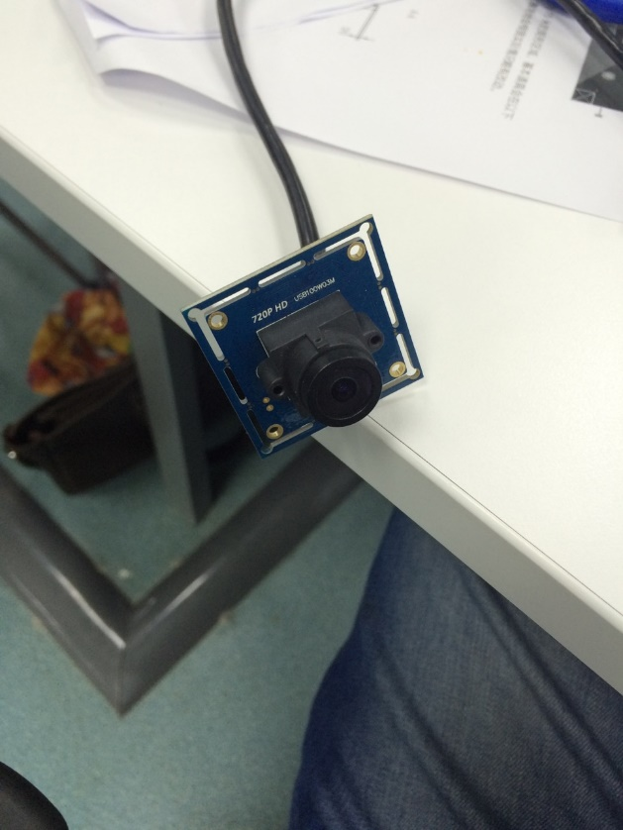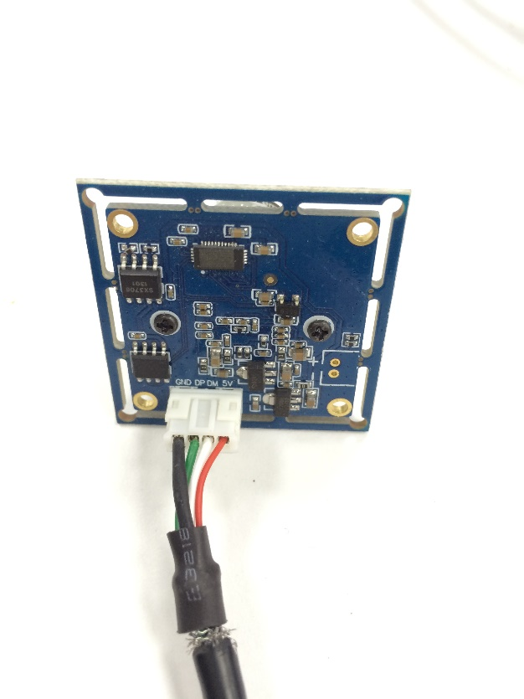

装甲实物：就是下面这幅怂样，一块黑色的铝合金板，两边有两个LED灯条（白色部分），可以显示红蓝两种颜色，中间有一圈矩形的凹槽，还有4个螺钉。

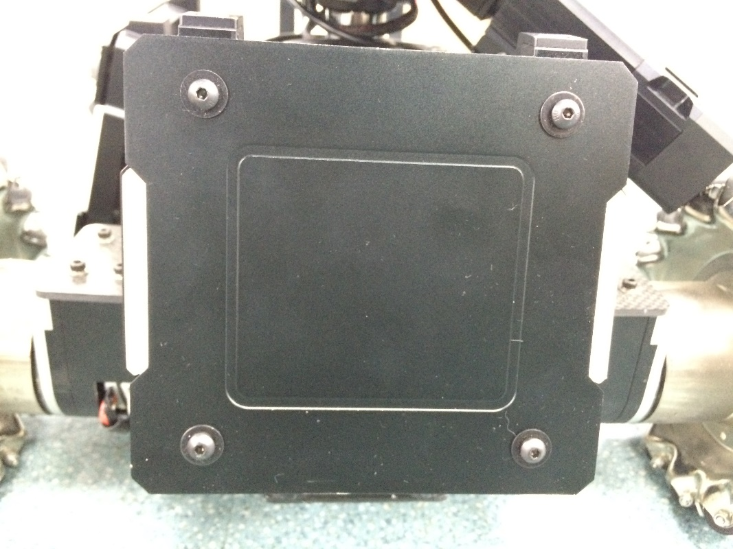

处理思路：看到装甲的样子，我想比较简单的方法应该是扣一些图，然后随便选个什么分类器做一下训练，应该就差不多了。但是我并没有这么做，不要问我为什么，谁让刚进实验室的时候，我那坑爹的师兄每天都让我扣他妹的图呢，结果我就得了一种抠图过敏的病，一抠图就会头晕、恶心、呕吐，所以一直对这个事情都是敬而远之。

说回例程中的处理思路，主要是根据灯光的特性，先检测视野中的LED灯条，然后根据两个灯条方向平行，大小相同的特点，加以筛选，找到装甲的位置。其中的难点应该是在灯带的检测上，通过观察分析，发现灯带区域的中心由于亮度很高，所以呈现白色，但是周围的光晕会显示灯的本来颜色，所以只要检测一个特定颜色的环形区域，然后看包围的区域是否近似白色就OK了。

这里给出的例程效果一般，参数还没有调到最优，在3m左右的时候检测效果还算可以，5m处基本就瞎了，所以只能算是引玉之砖，大家有需要的可以参考一下本方案，或者想一些更好的方案来处理，希望大家多在论坛上沟通交流，共同学习。

From：一个RM打杂工程师